Portal Web Integrador: Sitio de noticias de software libre “tuxnoticias”
Asignatura: Desarrollo Web Frontend Avanzado
Universidad Mayor de San Andrés
Carrera: informática
Nombre: Ethan Alba Orellana
Docente: Bhylenia Yhasmyna Rios Miranda

15/06/2026

- Introducción
En el ecosistema actual de desarrollo, el frontend es la capa crítica que conecta la lógica del negocio con el usuario final. Una integración adecuada garantiza no solo una interfaz visualmente atractiva, sino también una experiencia de usuario (UX) accesible, rápida y adaptable a múltiples dispositivos. El dominio de tecnologías del lado del cliente es esencial para construir sistemas robustos que no requieran recargas constantes del servidor, optimizando así los recursos y la fluidez de navegación.

Se ha elegido desarrollar "TuxNoticias", un portal corporativo enfocado en la difusión de noticias del mundo del software, la administración de servidores Linux y el desarrollo web. Esta temática permite implementar estructuras de datos complejas (como listas de artículos en tablas dinámicas) y exhibir contenido multimedia (galerías de eventos tecnológicos), lo cual se alinea perfectamente con los requerimientos de crear un producto cumbre e interactivo.

El sistema se construyó bajo una arquitectura de aplicación multi-página (MPA) compuesta por 5 secciones interconectadas. La experiencia de usuario se diseñó bajo el enfoque Mobile-First, garantizando tiempos de respuesta inmediatos a las acciones del usuario mediante la manipulación del DOM con Vanilla JavaScript y el uso de componentes modulares (Navbar y Footer).

- Herramientas y entornos utilizados
Para el desarrollo de este portal web, se emplearon las siguientes tecnologías:
- Navegador Web y Pruebas: Se utilizó Google Chrome, empleando Chrome DevTools de manera intensiva para la inspección del DOM, simulación de dispositivos móviles (Mobile Viewport) para ajustar la cuadrícula, y depuración de la lógica de JavaScript.
- Frameworks y Librerías: La interfaz gráfica se apoyó en Bootstrap 5.3 (vía CDN) para el sistema de grillas responsivo y componentes nativos (Modal, Carrusel, Navbar). Las reglas personalizadas y animaciones se gestionaron con CSS3.
- Despliegue en la Nube: El proyecto está versionado en Git y desplegado a producción utilizando GitHub Pages, asegurando alta disponibilidad pública.

- Desarrollo del sistema y arquitectura
A continuación, se detalla la implementación técnica y visual de las 5 páginas requeridas:
3.1- Página Principal (index.html) - Carrusel y Tarjetas
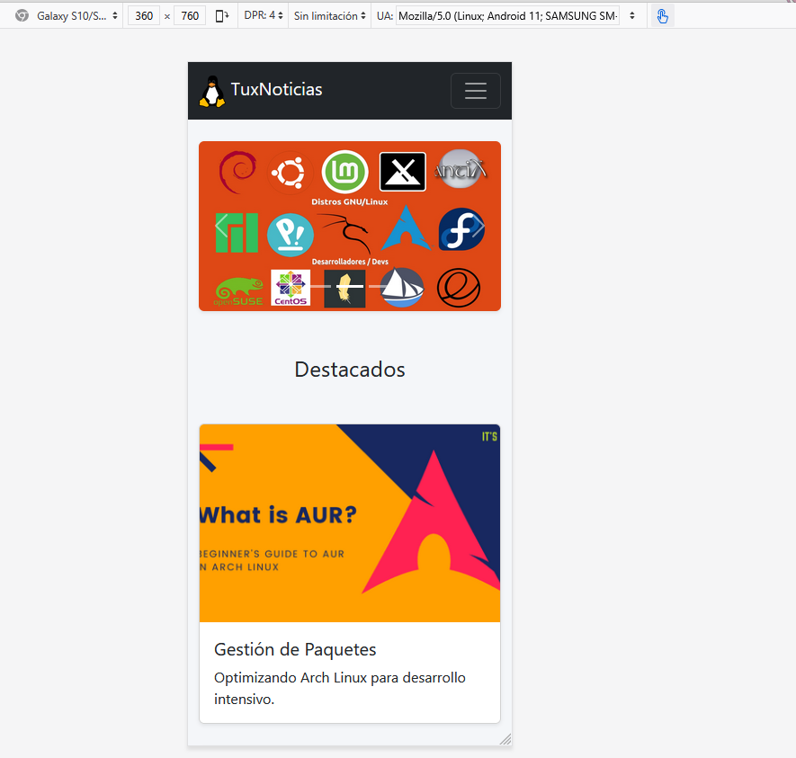
Se implementó maquetación semántica con <header>, <main> y <section>. Se integró un Carrusel de Bootstrap con transiciones dinámicas y Tarjetas organizadas con la clase row g-4. Para garantizar uniformidad visual sin deformar las imágenes de distintas proporciones, se aplicó la regla CSS3:
.img-uniforme {
width: 100%;
height: 220px;
object-fit: cover;
}

3.2- Página Nosotros (nosotros.html)
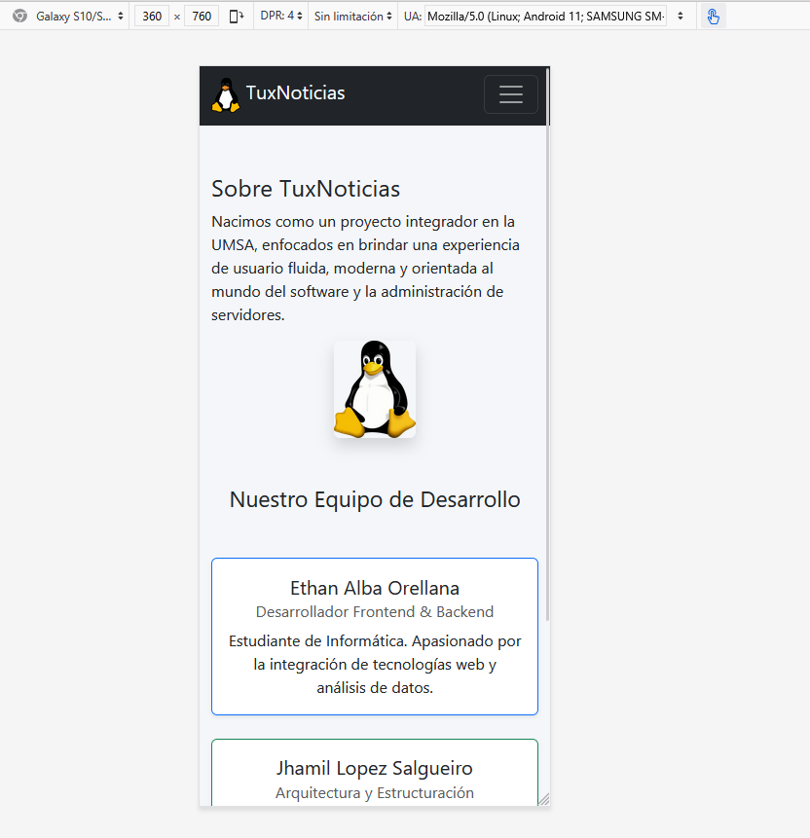
Presentación del equipo de desarrollo estructurada mediante el sistema Grid de Bootstrap, implementando animaciones CSS3 nativas de transición suave (hover) para mejorar la interactividad sin sobrecargar JavaScript.

3.3- Página de Noticias (noticias.html) - Tabla Dinámica y Ventana Modal
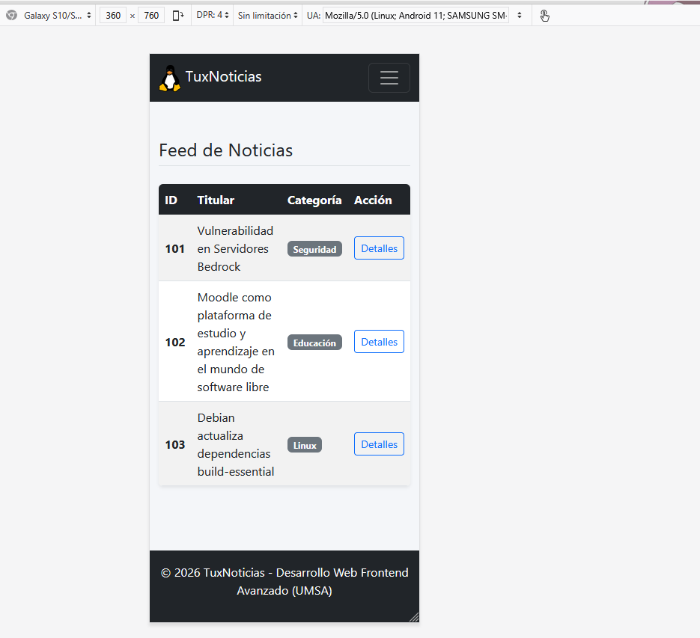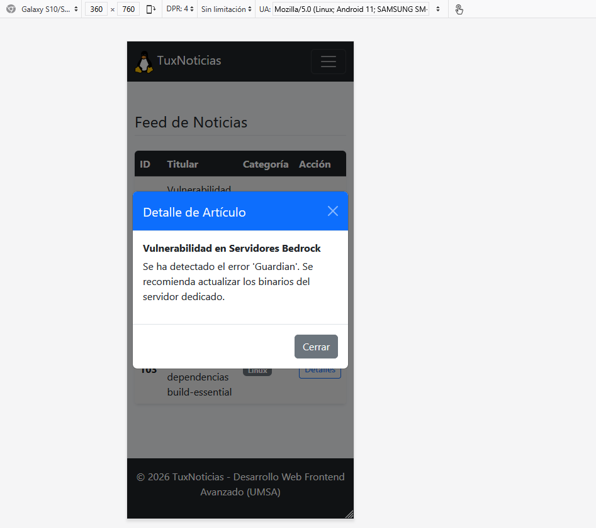
Se generó una estructura de datos inyectada en tiempo real al DOM partiendo de un arreglo de objetos JSON en JavaScript. Al interactuar con el botón "Detalles", se captura el evento para activar una Ventana Modal que muestra información extendida de la fila correspondiente.

3.4- Galeria (galería.html)
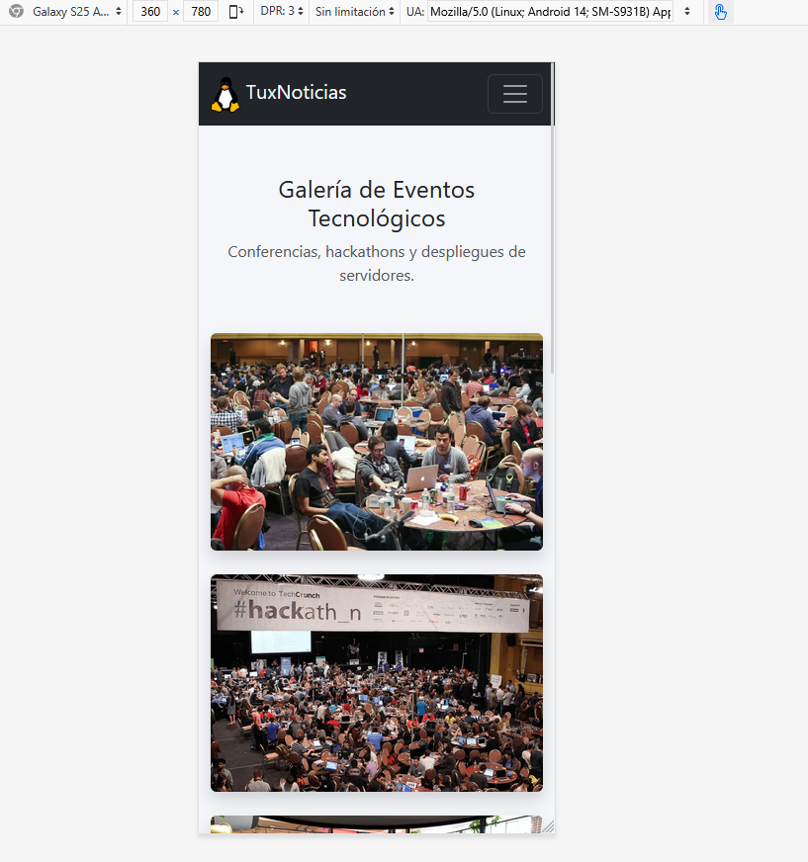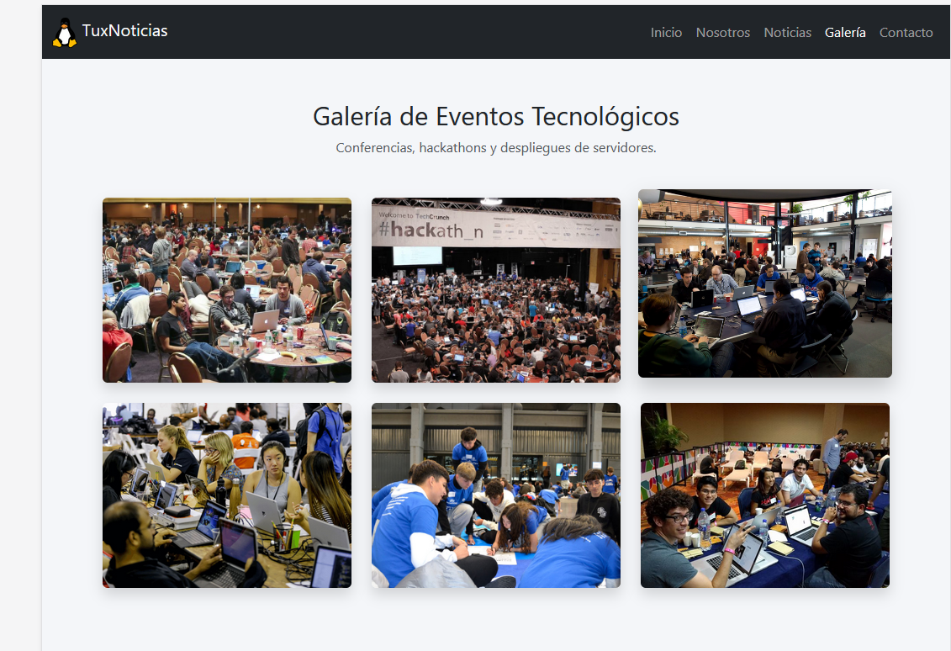
Sección multimedia que adapta automáticamente la cantidad de columnas según la resolución del dispositivo (de 1 columna en móviles a 3 columnas en escritorio).

3.5- Página de Contacto (contacto.html) - Formulario Validado
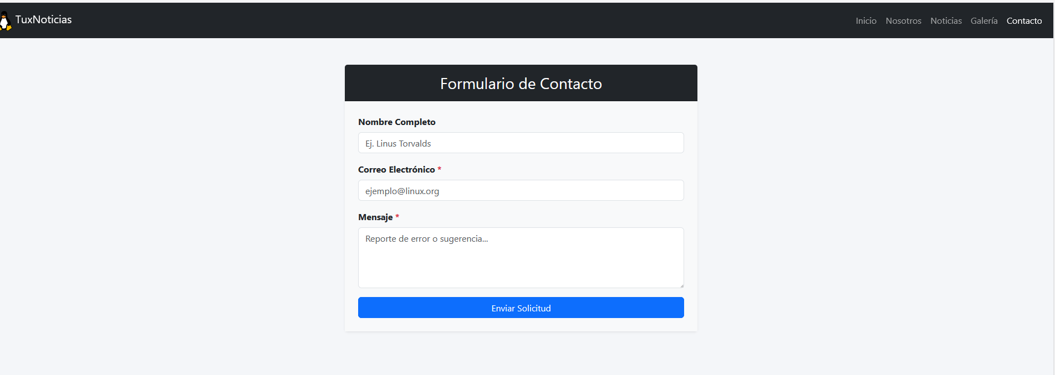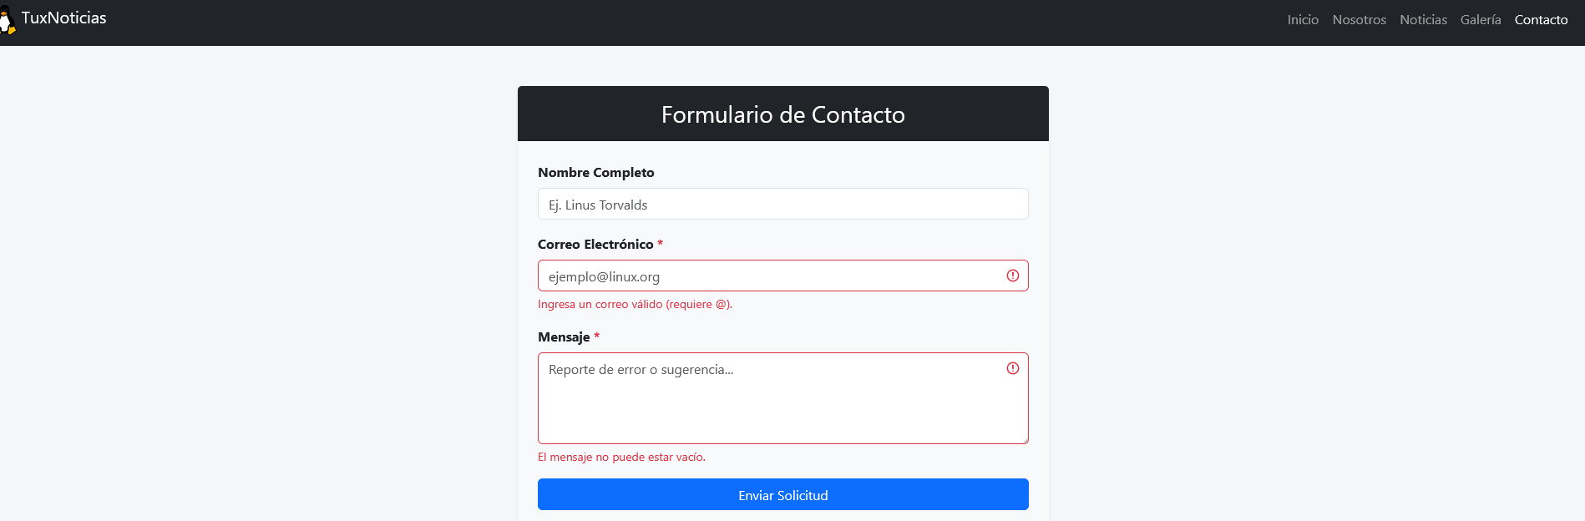
Se implementó la prevención de acciones por defecto mediante event.preventDefault(). La validación estricta de JavaScript impide el envío de datos vacíos o sin el formato correcto de correo, manipulando las clases is-valid e is-invalid del DOM.

if (emailInput.value.trim() === "" || !emailInput.value.includes("@")) { emailInput.classList.add("is-invalid");
esValido = false;
}

- Conclusiones y enlaces a producción
El desarrollo de "TuxNoticias" demuestra que la estricta separación de responsabilidades (HTML5 para la estructura semántica, CSS3/Bootstrap para el diseño visual responsivo y JavaScript para la manipulación interactiva del DOM) es fundamental para la construcción de sistemas modernos escalables. El uso de componentes emergentes (Modales) y validaciones en tiempo real del lado del cliente ha logrado reducir significativamente la fricción con el usuario, cumpliendo con éxito el objetivo de un portal interactivo y responsivo.

Enlaces:
- Página en línea: https://rtggx38ti.github.io/examenweb2_Ethan_alba/index.html
- Repositorio: https://github.com/RTGGX38Ti/examenweb2_Ethan_alba

